Comparación Sin WES (auditoría) vs semana 25–31 mayo 2026
Se incluyen únicamente los establecimientos Renca cuya auditoría de abril 2026 mostró rendimiento positivo (% ahorro con WES respecto de la semana sin control). Referencia sin WES: 6–12 abril 2026. Semana con WES en auditoría: 13–19 abril 2026. Periodo operativo comparado: 25–31 mayo 2026 (serie horaria API WES, 24 h/día).
Generado: 03-06-2026 17:37

Metodología
• Rendimiento auditoría = (Sin WES − Con WES) / Sin WES × 100. Positivo: menor consumo con control WES.
• Consumo Sin WES auditoría: Excel consolidado de cada auditoría (rejilla m³/h).
• Semana mayo 2026: suma de consumo horario 25/05–31/05 desde API (misma lógica CPA).
• % mayo vs Sin WES = (Sin WES audit. − Mayo) / Sin WES audit. × 100. Positivo: mayo por debajo del sin control histórico.

Resultados
Nodo | Establecimiento | Sin WES audit. (m³) | Con WES audit. (m³) | % rend. audit. | Mayo 25–31 (m³) | Δ vs Sin WES (m³) | % vs Sin WES
000017-08 | Colegio ICCO Renca | 341,8 | 214,8 | 37,2 % | 211,6 | -130,2 | 38,1 %
000017-04 | Esc. Lo Velásquez | 36,7 | 33 | 10,1 % | 34,1 | -2,6 | 7,2 %
000017-06 | Piscina Municipal | 698,7 | 297,8 | 57,4 % | 388,6 | -310,1 | 44,4 %

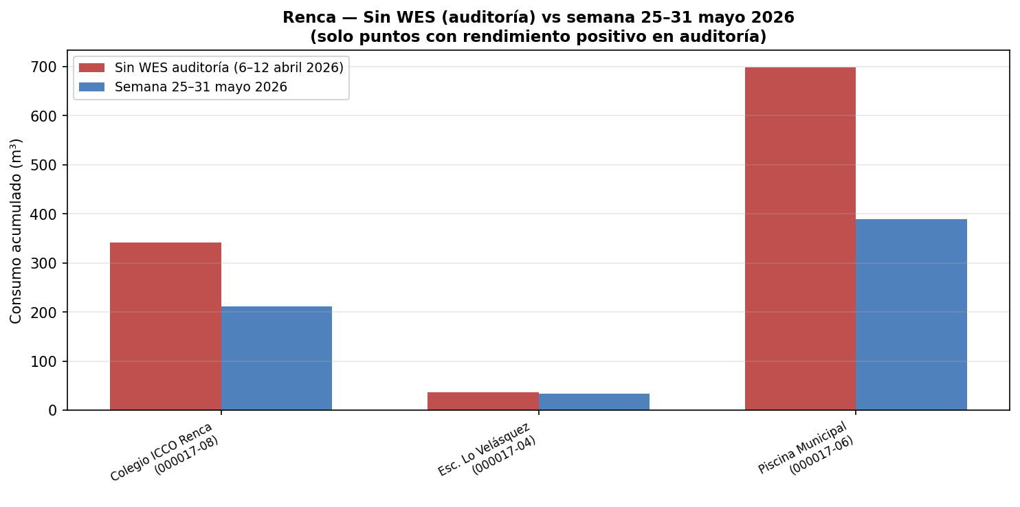

Conclusiones
De 3 punto(s) con rendimiento positivo en auditoría, 3 registraron en mayo un consumo inferior al Sin WES de referencia y 0 igual o superior.
• Colegio ICCO Renca: mayo 211,6 m³ vs Sin WES 341,8 m³ (38,1 % vs referencia sin control).
• Esc. Lo Velásquez: mayo 34,1 m³ vs Sin WES 36,7 m³ (7,2 % vs referencia sin control).
• Piscina Municipal: mayo 388,6 m³ vs Sin WES 698,7 m³ (44,4 % vs referencia sin control).

